GESCHICHTE – S01026-61
Der Große Dnepr: 10 Fakten, die die übliche Sicht auf den Fluss verändern
Der Dnepr fließt durch drei Länder, ernährt Millionen von Menschen und bewahrt Geheimnisse, von denen man nicht einmal weiß! Dieser 2140 Kilometer lange Wasserweg ist der drittgrößte Europas nach der Wolga und...

Der Dnepr fließt durch drei Länder, ernährt Millionen von Menschen und bewahrt Geheimnisse, von denen man nicht einmal weiß!
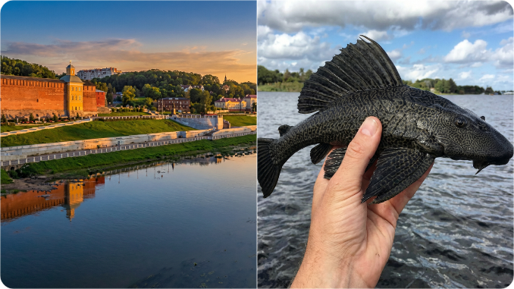
Dieser Wasserweg mit einer Länge von 2140 Kilometern ist nach der Wolga und der Donau der drittgrößte in Europa. Aber die Größe ist bei weitem nicht die interessanteste. Bereit herauszufinden, was wirklich unter seinen Wellen und in seiner Geschichte verborgen ist? Lass es uns herausfinden!
Fangen wir mit dem Namen und der alten Geschichte an – es ist interessant und wichtig.
Drei große Flüsse aus einem winzigen Sumpf
Wo beginnt der Dnepr? Im kleinen Sumpf von Mschara auf dem Valdai-Hochland, in der Region Smolensk. Die Fläche dieses Sumpfes beträgt mehrere Quadratmeter. Aber hier ist das Erstaunliche: In der Nähe, buchstäblich nur wenige Dutzend Kilometer entfernt, entstehen zwei weitere riesige Flüsse – die Wolga und die Westliche Dwina.
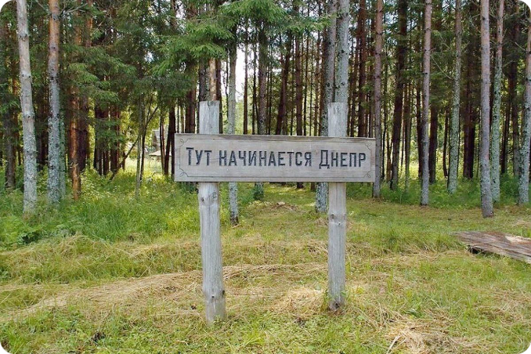
Drei große Flüsse Europas entstehen an einem Punkt! Die Wolga fließt ostwärts ins Kaspische Meer. Die Westliche Dvina fließt westlich in die Ostsee. Der Dnepr fließt südlich ins Schwarze Meer. Dies ist der einzige Ort auf der Welt, an dem das Einzugsgebiet die Flüsse speist, die in drei verschiedene Meere münden.
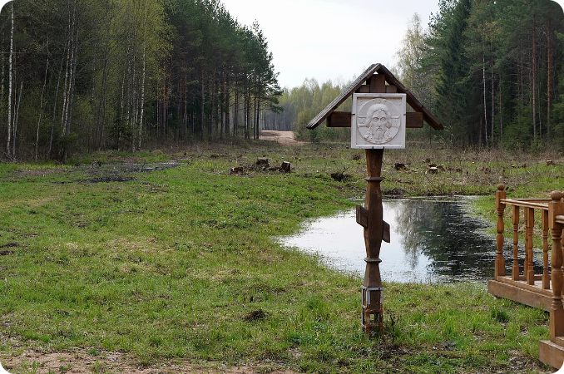
Warum gibt es hier so viel Wasser? Der Gletscher ist schuld. Vor 10.000 Jahren, als die Valdai-Vergletscherzeit endete, zog sich die riesige Eisschale von bis zu 3 Kilometern Dicke zurück und hinterließ eine besondere Landschaft. Das Valdai-Hochland ist ein Schichtkuchen: Lose Gletscherablagerungen nehmen Regen auf wie ein Schwamm, und wasserdichter Ton aus dem Devon hält Feuchtigkeit darunter. Es stellt sich heraus, dass es sich um ein riesiges unterirdisches Wasserreservoir handelt.
Die Niederschlagsmenge beträgt hier etwa 800 Millimeter pro Jahr – mehr als der Durchschnitt in Russland.
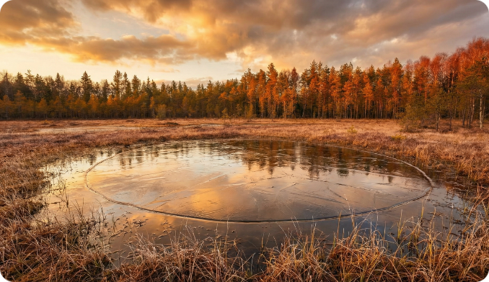
Heute ist die Quelle des Dnepr ein beliebter Ort für Touristen und orthodoxe Christen. Im Jahr 2015 wurde hier ein hölzernes Tempel geweiht und ein Kloster errichtet. Touristen kommen, um einen kleinen Bach zu betrachten, der nach 2145 Kilometern zu einem mächtigen Fluss von bis zu 3 Kilometern Breite wird.
Der Flussbiber ist ein Ingenieur mit 10 Zentimetern langen Schneidezähnen
Der Flussbiber ist das größte Nagetier in Eurasien. Das Gewicht eines erwachsenen Individuums erreicht 35 Kilogramm. In unserer Gegend hat der Biber kein Gleichgesinntes.
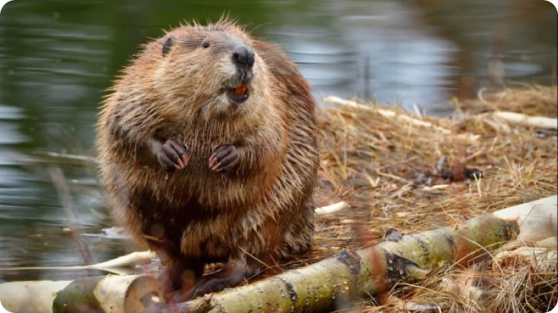
Im Dnepr haben diese Tiere schon lange echte hydraulische Strukturen gebaut. Staudämme bis zu 100 Meter lang, bis zu 2 Meter hoch. Warum? Um den Wasserspiegel anzuheben und die Eingänge zu ihren Häusern zu überfluten. Der Eingang zu einem Biberloch steht immer unter Wasser – das ist die wichtigste Sicherheitsregel. Raubtiere dürfen sich nicht nähern.
Biberhütten sind kuppelförmige Gebäude aus Ästen, Schlamm und Steinen mit einem Durchmesser von 2–4 Metern. Im Inneren gibt es mehrere Kammern: ein Wohnzimmer, eine Speisekammer, eine Toilette. Müll wird in den Fluss geworfen, von der Strömung weggetragen. Nun, es ist organisch, also wird es von der Natur recycelt, es ist nicht gruselig.
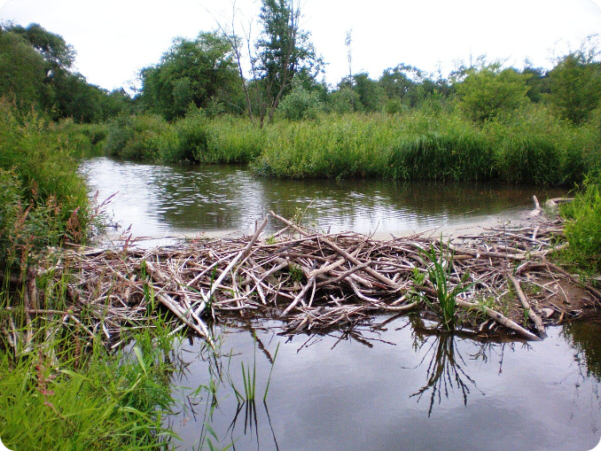
Im Winter, wenn der Fluss mit Eis bedeckt ist, schwimmen Biber unter dem Eis, holen Vorräte und nagen direkt im Bau an der Rinde. Die Temperatur im Inneren der Hütte wird selbst bei Frost bei etwa 0 °C gehalten – angenehm.
Warum ist es dort warm ohne Heizkörper? Erstens ist die Wohnung luftdicht. Die Hütte besteht aus Ästen, Schlamm, Erde und Schnee, und die Biber beschichten alles sorgfältig mit Lehm und Schlamm, um die Risse zu schließen. Wenn außen eine Eiskorste gefriert und Schnee darauf gestopft wird, erhält man einen mehrschichtigen "Pelzmantel" aus Holz, Erde, Eis und Schnee. Nun, drinnen liegen sie zusammen und wärmen sich gegenseitig.
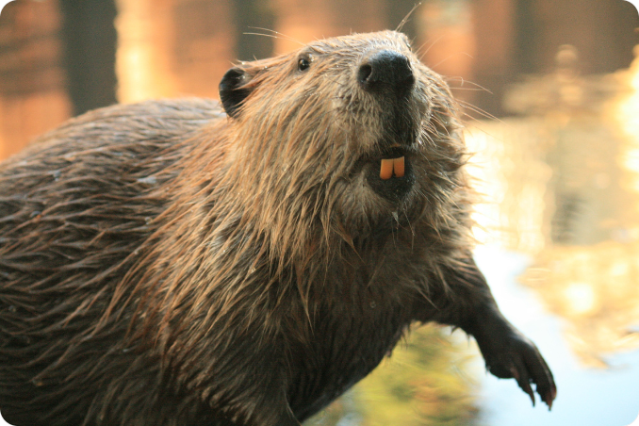
Zu Beginn des 20. Jahrhunderts war der Flussbiber fast ausgerottet.
Und der Dnepr wurde sein Retter! Eine kleine Bevölkerung blieb hier.
1927 wurden einige von ihnen abgezogen und das Woronesch-Reservat gegründet. Nachdem sie hier gebrütet hatten, begannen sie, sich in ihren historischen Lebensräumen niederzulassen und kehrten unter anderem zum Dnepr zurück.
Kosakenschätze: Kanonen, Münzen und Schiffe am Flussgrund
Im Jahr 2024 hoben Taucher einen einzigartigen Fund vom Grund des Dnepr – einen Kampfwagen für eine Kanone. Alter – das Ende der XVII. Gewicht – 1,2 Tonnen, Länge – 4,4 Meter. Der mit Eisen gebundene Eichenwebstuhl wurde nahezu perfekt erhalten.
Körner mit einem Gewicht von bis zu 14 kg, Durchmesser etwa 160 mm.
Dies ist nicht nur ein Artefakt – es ist ein Beweis für die Macht der Kosakenartillerie. Eine Kanone dieses Kalibers feuerte in 7 Kilometern Entfernung und konnte die Festungsmauern durchbrechen. Doch die Räder wurden bereits im 17. Jahrhundert vom Wagen entfernt – gutes Eisen war damals Gold wert.
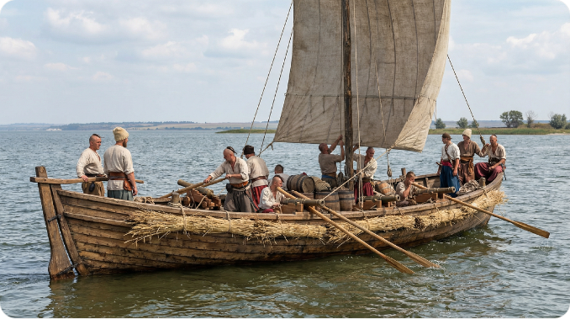
Im Jahr 2025 fanden Taucher in der Nähe von Orsha einen Schatz aus byzantinischen Münzen aus dem 12. Jahrhundert. Diese Münzen segelten auf dem Weg von den Waräger zu den Griechen vor fast tausend Jahren. Das Schiff sank wahrscheinlich, aber die Ladung blieb erhalten.
Archäologen entdeckten außerdem eine einzigartige "Möwe" – ein Kosakenboot von 17,6 Metern Länge. Dies ist das einzige derartige Exponat im postsowjetischen Raum. Der Mast ist bis zu 20 Meter hoch, die Besatzung bis zu 50 Personen, die Bewaffnung besteht aus 4 Kanonen. Auf solchen Schiffen führten die Kosaken Feldzüge gegen die Türken.
Neun Stromschnellen
Die Dnepr-Stromschnellen sind neun riesige Steinrücken, die den Fluss über 75 Kilometer zwischen dem heutigen Dnepr und Saporoschje blockieren.
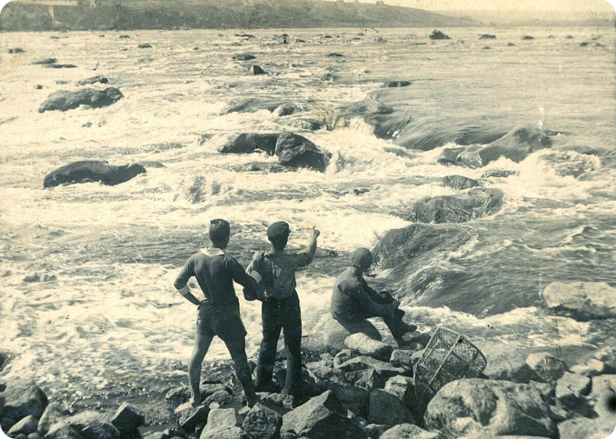
Die Stromschnellen von Nenasytets waren die gefährlichsten. Sieben Steinstufen, ein Wassertropfen von 5,9 Metern, eine Strömungsgeschwindigkeit von 4 m/s. Selbst im Winter fror der Unersättliche dank des tosenden Stroms nicht zu.
Konstantin Porphyrogenitus, der byzantinische Kaiser des zehnten Jahrhunderts, beschrieb die Stromschnellen ausführlich in seiner Abhandlung "Über die Verwaltung des Reiches". Er nannte sowohl die slawischen als auch die russischen Namen jeder Stromschnell. Dies ist die erste wissenschaftliche Beschreibung der geografischen Geographie des Dnepr in der Geschichte.
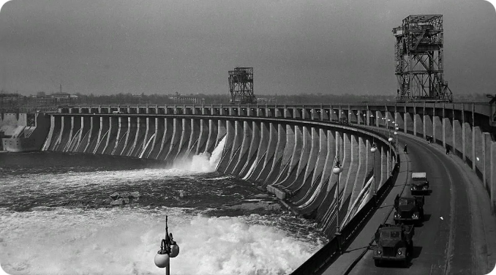
Dneprogen
Händler schwammen nur im Frühling durch die Stromschnellen, wenn die Flut den Wasserspiegel anhob und die gefährlichsten Steine versteckte. Im Sommer und Herbst mussten sie Waren entladen und Boote am Ufer entlangziehen. Lotsen – Einheimische, die jeden Stein kannten – waren von Steuern und Dienstleistungen befreit. Ihr Wissen war Gold wert.
1932 wurde das Wasserkraftwerk Dnepr gebaut. Der Stausee überflutete alle neun Stromschnellen. Die Schifffahrt wurde möglich.
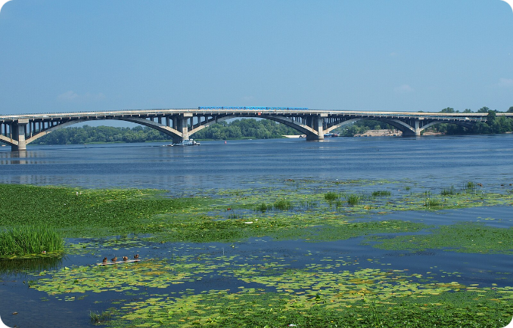
Doch wie traditionell gibt es Nachteile: Das Ökosystem ist zusammengebrochen. Die Laichgebiete der Störe sind verschwunden, die Stromschnellen (ein Abschnitt des Flusses mit beschleunigter Strömung, in dem das Wasser schneller fließt als in den benachbarten Abschnitten des Kanals), auf denen einzigartige Fischarten lebten, sind verschwunden.
Übrigens, wegen des Fisches. Es war einmal, da wimmelte der Dnepr vor Köstlichkeiten...
Stör, Sterlet und Kaviar sind teurer als Gold
Etwa 70 Fischarten leben im Dnjepr. Die wertvollsten sind jedoch Störe. Beluga mit einem Gewicht von bis zu 1,2 Tonnen (!), russischer Stör bis zu 50 kg, Sterlet bis zu 16 kg.
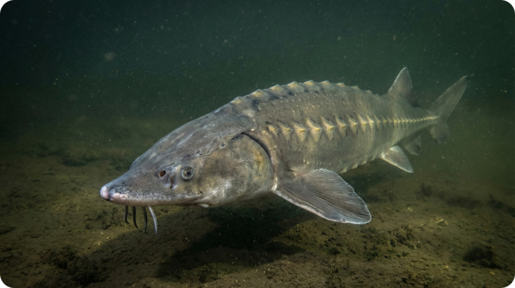Beluga. Der Rekordhalter mehr als 1,2 Tonnen, aber die meisten überschreiten nicht 200 kg
Beluga-Kaviar kostet 2000–5000 Dollar pro Kilogramm. Ein großes Weibchen gibt bis zu 40 kg Kaviar ab – das sind 200.000 Dollar pro Fisch. Es ist nicht überraschend, dass Störe fast vollständig ausgerottet wurden.
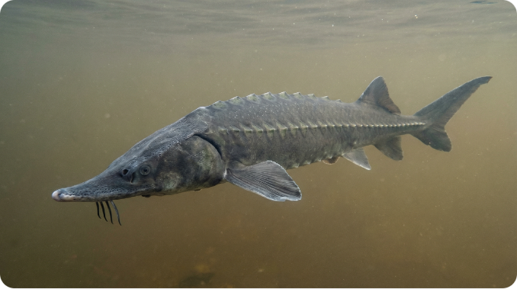Russischer Stör

Vor 200 Jahren waren Störe im Dnepr selten. Maxim Berlinsky schrieb Ende des 17. Jahrhunderts: "Gelegentlich kann man Störe finden, wenn auch klein." Doch sie waren immer noch Wildfische, die laichfähig waren. Heute sind die Störe im Dnepr nach dem Bau des Kachowka-Wasserkraftwerks verschwunden.
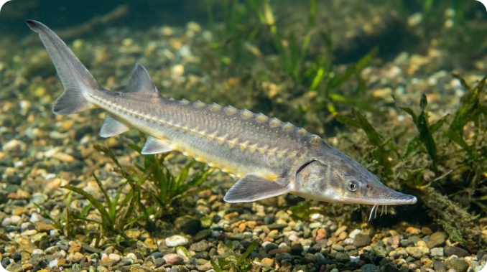Sterlet

Die Staudämme sind eine unüberwindbare Wand von mehr als 20 Metern Höhe. Anadrome Fische können nicht flussaufwärts Laichen gehen. Sterlet legt Eier auf felsigen und kieseligen Rücken mit starker Strömung. Solche Stellen werden von Stauseen mit stehendem Wasser und schlammigem Boden überflutet.
Das Ergebnis: Der Russische Stör, der Beluga, der Sternstör verschwand fast vollständig aus dem Dnepr. Die einzige Möglichkeit, die Art zu erhalten, ist künstliche Zucht. Seit 1984 produziert die Artyushchyk Dnipro-Störpflanze jährlich 1,5 Millionen Jungfische. In den letzten Jahren funktioniert die Pflanze jedoch nicht mehr.
Neben Stören ist auch die Zahl von Hechten, Hechtbarschen und Welsen stark zurückgegangen. Kleine Fische haben sich jedoch vermehrt: Rotlake und Kreuzkarpfen. Der invasive Azov-Schwarzmeer-Sprossel hat die lokalen Arten verdrängt.
Die Geisterstadt Samar der Goldenen Horde ist eine Metropole unter deinen Füßen
Im 14. Jahrhundert gab es an der Mündung des Samara-Flusses in den Dnepr eine reiche Stadt der Goldenen Horde, Samar. Die Bevölkerung beträgt zwischen 20.000 und 40.000 Menschen. Für die mittelalterliche Steppe ist dies eine Metropole.
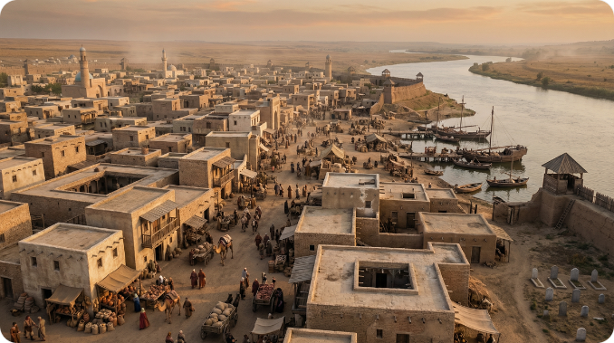
Die Stadt bewachte den Übergang über den Dnepr und den wichtigen Knotenpunkt des Muravsky Shlyakh – der wichtigsten Handelsroute von der Krim zu den Moskauer Gebieten. Samar war ein Zoll-, Hafen- und Umschlagszentrum für den gesamten Handel zwischen Ost und West.
Archäologen finden Mosaikböden, keramische Wasserpfeifen, muslimische Grabsteine, chinesisches Porzellan und Münzen der Goldenen Horde. Wasserpfeifen aus Tonpfeifen sind selbst in europäischen Städten jener Zeit eine Seltenheit. Dies zeugt von einem hohen Verbesserungsniveau.
Chinesisches Geschirr ist kein zufälliger Fund. Dies sind Waren, die nur der wohlhabenden Elite zugänglich sind. Porzellan wurde über Tausende von Kilometern entlang der Seidenstraße transportiert. Samara war so wohlhabend, dass es sich Importe aus dem Fernen Osten leisten konnte.
Das 14. Jahrhundert war die Blütezeit der Goldenen Horde. Doch nach dem Tod von Khan Janibek (1357–1358) begann die politische Instabilität. 1391 besiegte Tamerlan Tokhtamysh in einer nahegelegenen Schlacht. Die Region war verlassen. Das moldauische Fürstentum und die litauischen Truppen drängten die Horde.
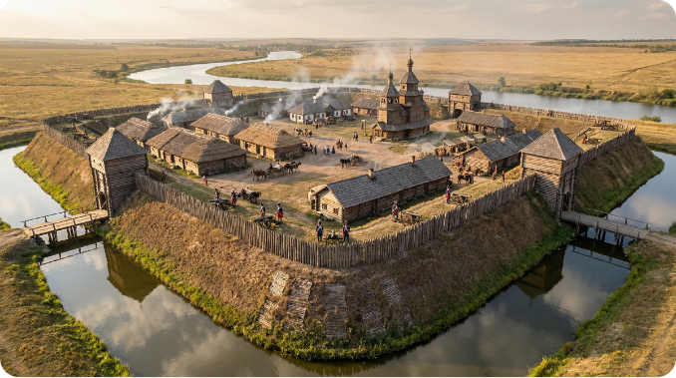Festung Bogoroditskaja, moderne Fotorekonstruktion
Kosakenbefestigungen entstanden an der Stelle von Samara, dann der russischen Festung Bogoroditskaja und schließlich der sowjetischen Dnipropetrowsk.
1192 Algenarten
Der Dnepr ist einer der europäischen Rekordhalter hinsichtlich der Algenvielfalt. Studien zeigen etwa 1192 Arten.
Drei Hauptgruppen: Diatomeen, grün und blaugrün. Diatomeen haben eine Siliciumschale und eine gelb-braune Farbe aufgrund des Pigments Diatomee. Im Frühling dominieren sie und färben das Wasser mit dem Geruch von Fischöl braun.
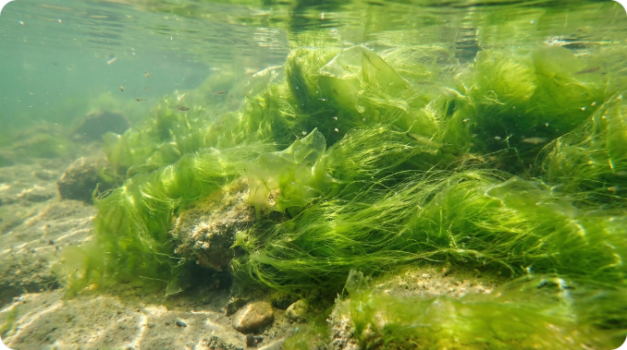
Im Sommer blühen Grünalgen – dank Chlorophyll leuchtend grün. Sie dienen als Nahrung für Fische und Zooplankton. Aber im August-September ist es Zeit für Blaualgen (Cyanobakterien). Dies sind die aggressivsten und gefährlichsten Organismen.
Blaualgen verursachen eine "Blüte" von Wasser – die Massenvermehrung beginnt mit einem Überschuss an Stickstoff und Phosphor. Nährstoffquellen: landwirtschaftliche Düngemittel (bis zu 30 % werden von den Feldern weggespült), kommunale Abfälle, Tierabfälle.
Das Ergebnis: Wasser verwandelt sich in grünen "Brei" oder "Erbsensuppe". Während des Baus des Dnepr-Stausees in den 1960er Jahren wurden riesige Flächen schwarzer Erdböden überflutet.
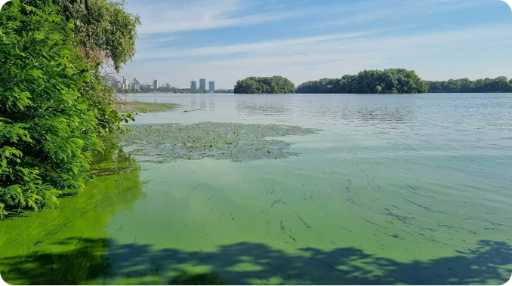
Die "Blüte" erzeugt "tote Zonen". Das Wasser wird so trüb, dass das Licht nicht tiefer als 2 Meter eindringt. Phytoplankton stirbt, Bakterien zersetzen es und verbrauchen den gesamten Sauerstoff. Fische sterben an Erstickung.
Woher kamen die chinesischen Krabben im Dnepr
In den letzten Jahren sind im Dnepr 18 neue Fischarten und 2 Krabbenarten aufgetaucht, die hier zuvor nicht gelebt haben. Darunter sind typische Aquarienarten: Plecostomus und Ancistrus.
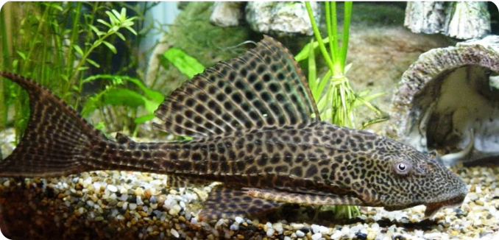
Plecostomus ist ein Gürteltierwels aus dem Amazonas. In Aquarien wird er als Reinigungsmittel geliebt: Er kratzt Algen von den Wänden. Seine Größe beträgt in der Natur bis zu 60 cm. Wie kam er zum Dnepr? Aquaristen, die genug von übergroßen Haustieren hatten, ließen sie in den Fluss frei. Ein Männchen, ein Weibchen, hunderte Eier – und jetzt wimmelt der Dnepr von gepanzerten Welsen.
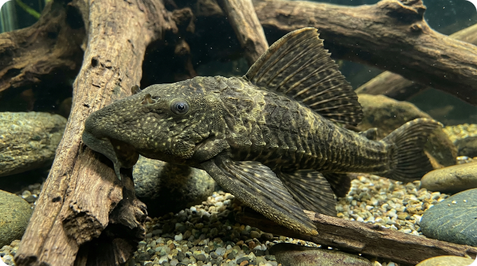
Ancistrus ist der jüngere Bruder von Plecostomus mit lustigen Tentakeln auf dem Kopf von Männchen. Auch ein Südamerikaner, ebenfalls ein Putzfrau. Er überlebt im Dnepr dank der globalen Erwärmung, Warmwasserableitungen aus Kraftwerken und dem Fehlen natürlicher Feinde.
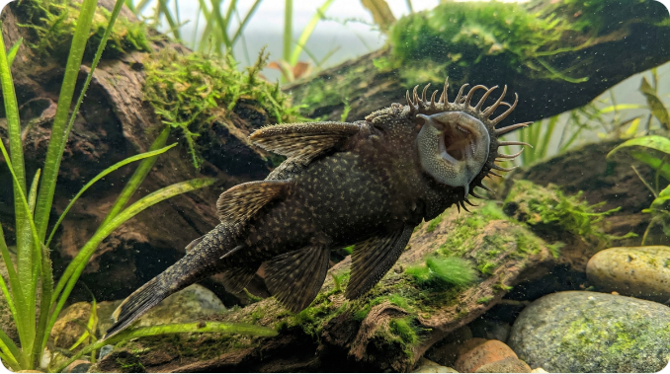
Doch die eigentliche Katastrophe sind die Krabben mit zotteligen Händen. Ursprünglich vom Jangtschenkusee stammend, kamen sie zu Beginn des 20. Jahrhunderts durch das Ballastwasser von Seeschiffen nach Europa. Als die Schiffe in europäischen Häfen entladen wurden, wurde dieses Wasser (mit Krabbenlarven) abgeleitet. Die Krabben ließen sich entlang der Flüsse nieder, erreichten das Schwarze Meer und von dort bis zum Dnepr.
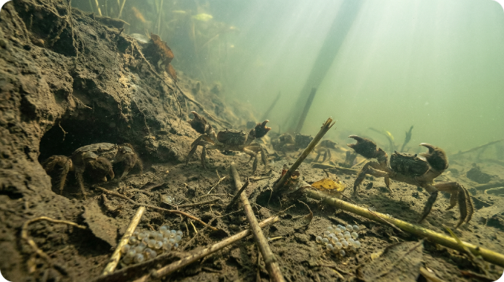
Die haarige Krabbe steht auf der Liste der 100 gefährlichsten invasiven Arten der Welt. Sie ist aggressiv, produktiv und allesfressend. Sie zerstört Fische, frisst Eier, gräbt mehr als 5 Meter lange Höhlen in Staudämmen und hydraulischen Strukturen. Dies hat wiederholt zu Unfällen geführt. Sie kann sowohl in Süß- als auch in Salzwasser leben – ein universeller Eindringling.
Unter anderen Aliens: Sonnenbarsch aus Nordamerika (der wegen seiner Aggressivität den Spitznamen "Kachowskaja-Piranha" erhielt), Amur-Chebachka aus dem Fernen Osten (zerstört die Eier wertvoller Fische).
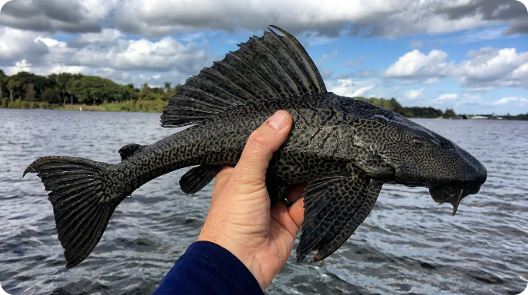
Dnipro hat sich zu einem lebenden Labor entwickelt, um die Erfassung des Ökosystems durch fremde Arten in Echtzeit zu untersuchen. Wissenschaftler verfolgen, wie neue Arten mit lokalen konkurrieren, wie schnell sie sich anpassen und welche ökologischen Kaskaden sie auslösen.
Die Slawen und Skythen schätzten es
Als der antike griechische Historiker Herodot den Dnepr im 5. Jahrhundert v. Chr. beschrieb, nannte er ihn Borysthenes – und sparte nicht auf Lob. Seiner Ansicht nach ist dies der zweitgrößte Fluss der Welt nach dem Nil, was den Nutzen angeht. Stellen Sie sich vor: Ein antiker Grieche, der den Tiber und die Donau gesehen hat, stellt unseren Fluss auf ein solches Podest!
Woher stammt dieser Name? Borysthenes ist die griechische Transkription des skythischen Wortes, das "aus dem Norden fließend" bedeutet. Die Skythener, iranische Nomaden, beherrschten die Steppen des Schwarzmeers über Tausende von Jahren. Der Dnepr war ihr Hauptwasserweg.
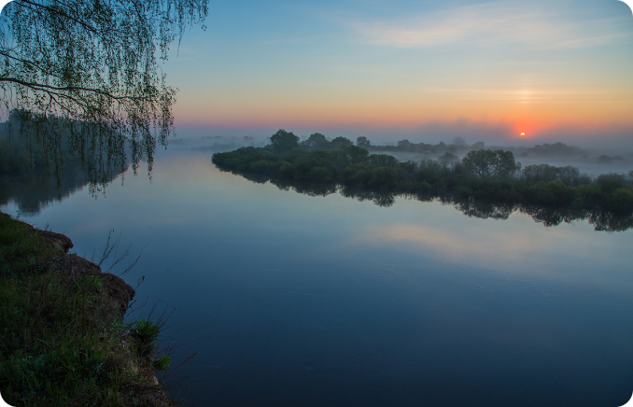Dnipro in Belarus
Dnipro in Belarus
Die Slawen erfanden ihren eigenen Namen – Slavutych, was "Fluss der Slawen" bedeutet. In "Die Geschichte von Igors Feldzug" wird der Dnepr poetisch so genannt. Und die Römer gestalteten den skythischen Namen auf ihre eigene Weise neu – Danapris. Jahrhunderte später entstand das moderne "Dnjepr" aus diesem Wort.
Herodot beschrieb ausführlich, wie griechische Händler aus den Schwarzmeerkolonien flussaufwärts zogen und mit lokalen Stämmen Handel trieben. Der Dnepr und die Kiewer Rus nutzten diesen Fluss später als Rückgrat der berühmten Route von den Waräger zu den Griechen.
Der reinste Adler
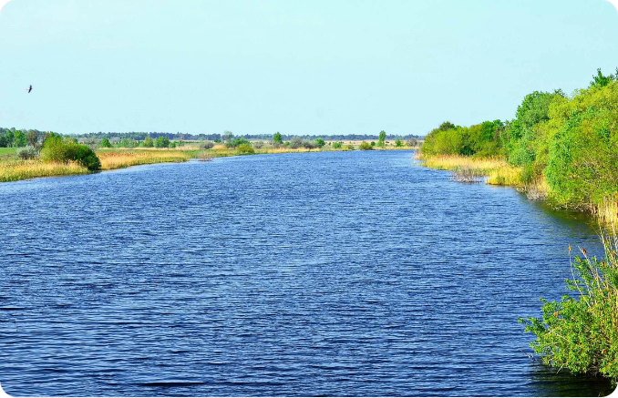
Ein Nebenfluss des Dnepr – Orel – ist der sauberste Fluss Europas. Die Länge beträgt nur 346 Kilometer, aber was für ein Wasser!
Der Adler fließt durch die Regionen Charkiw, Poltawa und Dnipropetrowsk. Das Geheimnis der Sauberkeit ist einfach: Der Nebenfluss umgeht alle Industriegebiete. Fischarten, die aus dem Hauptkanal des Dnepr verschwunden sind, laichen hier noch.
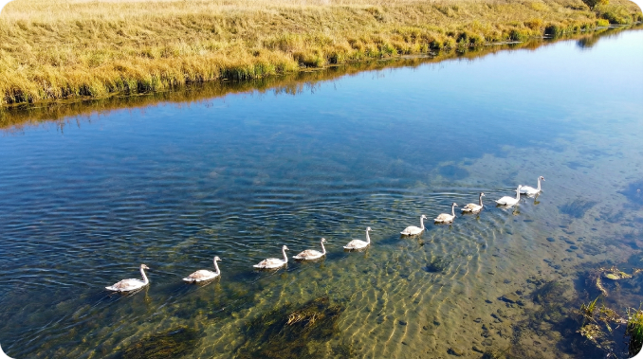
Ichthyologen nennen Orel ein "genetisches Reservoir". Wenn sich die ökologische Lage im Dnepr verbessert, wird es von hier aus möglich sein, die Populationen wertvoller Arten wiederherzustellen. Das Wasser ist so klar, dass die Steine in einer Tiefe von 3 Metern sichtbar sind – für moderne Flüsse ist das fantastisch.
Die Einheimischen sagen: "In Dnipro waschen sie Autos, in Oryol sammeln sie Trinkwasser."
Solange der Mensch nicht mit Fabriken und Feldern hier ankommt, die mit Pestiziden überflutet sind, bewahrt die Natur die letzten Inseln der Sauberkeit.

